同济大学课程考核试卷(A卷)
2009—2010学年第一学期
命题教师签名：钱伟民 审核教师签名：蒋凤瑛
课号：122011 课名：概率论与数理统计 考试考查：考试
此卷选为：期中考试( )、期终考试(√)、重考( )试卷

年级 专业 学号 姓名 任课教师
题号 | 一 | 二 | 三 | 四 | 五 | 六 | 七 | 总分
得分
(注意：本试卷共7大题，3大张，满分100分．考试时间为120分钟.要求写出解题过程，否则不予计分)

备用数据：
一、选择题(20分，每题4分，请将您选的答案填在（ ）内)
1、下列结论哪一个不正确 （ ）
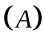设A,B为任意两个事件，则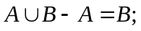
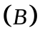若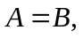则A,B同时发生或A,B同时不发生；
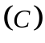若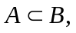且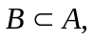则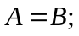
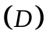若则A-B是不可能事件.
2、 设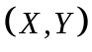的联合概率函数为
 | 0 | 1 | 2 | 3
0 | 0.125 | 0.25 | 0.125 | 0
1 | 0 | 0.125 | 0.25 | 0.125

则（1）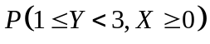等于 （ ）
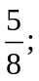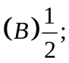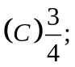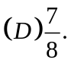
（2）的概率函数为
 | 0 | 1 | 2 | 3 | 4
概率 | 0.125 | 0.375 | 0.25 | 0.125 | 0.125
 | 1 | 2 | 3 | 4
概率 | 0.375 | 0.25 | 0.25 | 0.125
 | 1 | 2 | 3 | 4
概率 | 0.125 | 0.25 | 0.25 | 0.375
 | 0 | 1 | 2 | 3 | 4
概率 | 0.125 | 0.25 | 0.25 | 0.25 | 0.125
3、 如果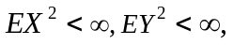且X与Y满足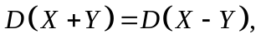则必有 （ ）
X与Y独立； X与Y不相关； 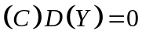； 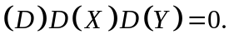
4、若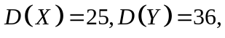X与Y的相关系数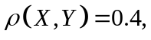
则的协方差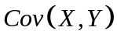等于 （ ）
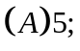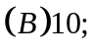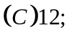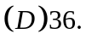
二、(12分)设X,Y为随机变量，且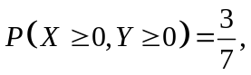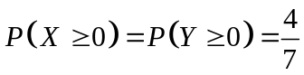
求（1）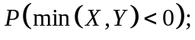 （2）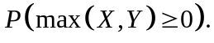

三、（10分）一个男子在某城市的一条街道遭到背后袭击和抢劫，他断言凶犯是黑人。然而，当调查这一案件的警察在可比较的光照条件下多次重新展现现场情况时，发现受害者正确识别袭击者肤色的概率只有80%，假定凶犯是本地人，而在这个城市人口中90%是白人，10%是黑人，且假定白人和黑人的犯罪率相同，
（1）问：在这位男子断言凶犯是黑人的情况下，袭击他的凶犯确实是黑人的概率是多大？
（2）问：在这位男子断言凶犯是黑人的情况下，袭击他的凶犯是白人的概率是多大？

四、（10分）某商业中心有甲、乙两家影城，假设现有1600位观众去这个商业中心的影城看电影，每位观众随机地选择这两家影城中的一家，且各位观众选择哪家影城是相互独立的。问：影城甲至少应该设多少个座位，才能保证因缺少座位而使观众离影城甲而去的概率小于0.01.
（要求用中心极限定理求解）

五、(16分)设随机变量的联合密度函数为
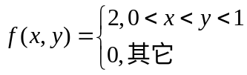
(1)分别求的边缘密度函数； （2）求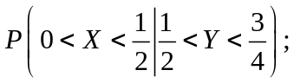
(3)试问：是否相互独立？请说明理由.
(3)求的概率密度函数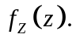

六、(14分)某地交通管理部门随机调查了100辆卡车，得到它们在最近的一年的行驶里程（单位：100km）的数据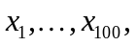有数据算出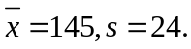假设卡车一年行驶里程服从正态分布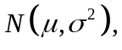分别求和的置信水平0.99的双侧置信区间.

七、(18分)设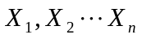是取自总体的简单随机样本.总体的密度函数为

(1)求的极大似然估计；
(2) 记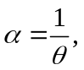求参数的极大似然估计；
（3）问：在（2）中求得的的极大似然估计是否为的无偏估计？请说明理由。

